МИНИСТЕРСТВО ОБРАЗОВАНИЯ И НАУКИ РОССИЙСКОЙ ФЕДЕРАЦИИ
федеральное государственное автономное образовательное учреждение высшего образования
«САНКТ-ПЕТЕРБУРГСКИЙ ГОСУДАРСТВЕННЫЙ УНИВЕРСИТЕТ
АЭРОКОСМИЧЕСКОГО ПРИБОРОСТРОЕНИЯ»
КАФЕДРА №14
ОТЧЕТ
ЗАЩИЩЕН С ОЦЕНКОЙ
ПРЕПОДАВАТЕЛЬ

доц., к.т.н. Курицын К.А.____
должность, уч. степень, звание подпись, дата инициалы, фамилия

ОТЧЕТ ПО КУРСОВОЙ РАБОТЕ
ПАТТЕРНЫ ПРОЕКТИРОВАНИЯ
по курсу: ТЕХНОЛОГИЯ ПРОГРАММИРОВАНИЯ

РАБОТУ ВЫПОЛНИЛ
СТУДЕНТ ГР. ___16-42_ ______________ Капран М. С.
подпись, дата инициалы, фамилия
Санкт-Петербург
2019

Оглавление:
- Постановка задачи………………………………………………………………………3
  - Функциональные требования……………………………………………………...3
  - Спецификация……………………………………………………………………….3
- Основная часть…………………………………………………………………………..4
  - Условия проведения………………………………………………………………..4
  - Программа и методика испытаний…………………………………………….…..4
- Листинг………………………………………………………………………….….……5
- Список использованной литературы…………………………………………………..14
- Приложение 1………………………………………………………………………...…15
- Приложение 2…………………………………………………………………………...15

Постановка задачи
Создать систему запросов “Сайт-> Магазины (3 штуки)-> Склад”.
Товар, который интересует клиента – путеводители по разным городам и странам, которые имеют ряд характеристик: название, издательство, год, число страниц, наличие фотографий, наличие карты, переплет, формат, автор, количество. Пользователь использует сайт для нахождения интересующего товара, затем запрос отправляется в магазины, затем на склад. Использовать паттерн «Цепочка обязанностей». Данные о товаре для сайта, магазинов и склада берутся из внешних входных файлов «site», «shop1», «shop2» , «shop3» и «warehouse» соответственно.

  - Функциональные требования
    - Создать систему запросов “Сайт-> Магазины (3 штуки)-> Склад”.
    - Реализовать пользовательское меню.
    - Загрузка исходных данных должна производиться из файлов.
    - Необходимо хранить полный список характеристик товара.
    - Необходимо осуществить поиск товара по цепочке системы запросов и уведомить пользователя о заказе путеводителя из магазина, в случае его обнаружения.
    - В случае отсутствия товара во всех магазинах необходимо осуществить заказ товара со склада или уведомить пользователя о невозможности совершения заказа.
  - Спецификация
    - Реализация запросов с помощью паттерна “Цепочка обязанностей”.
    - При запуске программы пользователь видит шапку сайта, отображение каталога товаров и приглашение к совершению заказа. Вывод любой информации происходит через вывод на консоль, взаимодействие с пользователем через ввод в консоль.
    - Загрузка данных для каталога осуществляется из файла «site.txt», загрузка данных товаров в наличии в магазинах осуществляется из файлов «shop1.txt», «shop2.txt», «shop3.txt», загрузка данных товаров в наличии в складе осуществляется из файла «warehouse.txt». Подробнее см. в Приложении №1.
    - Класс guide содержит поля, содержащие полный список характеристик каждого товара (путеводителя), а именно:
- название
- издательство
- год
- число страниц
- наличие фотографий
- наличие карты
- переплет
- формат
- автор
- количество

    - После выбора пользователем путеводителя осуществляется поиск соответствующего товара сначала в магазинах. В случае успеха регистрируется заказ в соответствующем магазине, в противном случае пользователь получает сообщение о невозможности совершения заказа.
    - При обнаружении товара на складе производится запрос о необходимости бронирования товара на складе. В случае отсутствия товара выводится соответствующее сообщение.

Основная часть

2.1. Условия проведения
Проведение на тестовом пользовательском компьютере.
  - Программа и методика испытаний
№ | Сценарий проверки | Ожидаемый результат | Результат  (см. в Прил. №3) | № специ-фикации
1 | Запуск | Вывод на экран шапки сайта, каталога товаров, а также приглашение к осуществлению заказа. | Получен  Рисунок 1 | 1.2.2
2 | Необходимо осуществить заказ одного и того же товара несколько раз | Программа осуществляет поиск до первого найденного экземпляра. В первую очередь товар будет проверяться в наличии в магазинах, затем на складе. | Получен  Рисунок 2 | 1.2.1
3 | Запуск с файлами, лежащими в каталоге с проектом | Программа считывает данные из файла site, используя его содержимое для создания каталога | Получен  Рисунок 3 | 1.2.3
4 | Запуск | Вывод на экран каталога товаров с полным перечнем характеристик путеводителей | Получен Рисунок 1 | 1.2.4
5 | Осуществление заказа | Вывод на экран сообщения о успешной регистрации заказа в случае обнаружения интересующего путеводителя, в противном случае вывод на экран сообщения об отсутствии товара в наличии. | Получен Рисунок 2 | 1.2.5
6 | Осуществление бронирования со склада | Вывод на экран запроса о совершении бронирования со склада, в случае положительного ответа производится бронь на складе, в противном случае вывод на экран сообщения об отмене заказа. | Получен Рисунок 4 | 1.2.6

Листинг
https://github.com/makkaruta/kursach
main.cpp
#include "catalog.h"
#include "shop.h"
#include "warehouse.h"

#include <iostream>
#include <string>
#include <windows.h>

using namespace std;

int main()
{
system("chcp 1251>nul");
string choise, temp;
int ch;
CATALOG *guide_catalog;
SHOP *shop1;
SHOP *shop2;
SHOP *shop3;
WAREHOUSE *warehouse1;

guide_catalog = new CATALOG;
shop1 = new SHOP("shop1.txt", "Буквоед");
shop2 = new SHOP("shop2.txt", "Дом книги");
shop3 = new SHOP("shop3.txt", "Читай-город");
warehouse1 = new WAREHOUSE("warehouse.txt");
shop1->set_next(shop2);
shop2->set_next(shop3);
shop3->set_next(warehouse1);

cout << "Добро пожаловать! На этом сервисе собраны путеводители по Санкт-Петербургу из разных магазинов!" << endl << endl;
guide_catalog->show();
cout << "Вы хотите сделать заказ? (Да/Нет)" << endl;
cin >> choise;
while (choise != "Нет" && choise != "нет")
{
cout << "\tПожалуйста, введите номер путеводителя, который вас заинтересовал: ";
cin >> ch;
if(ch > guide_catalog->get_amount())
{
cout << "К сожалению, такого товара нет в каталоге." << endl;
}
else
{
cout << "\tВы выбрали: " << guide_catalog->get_name(ch) << endl;
temp = guide_catalog->get_vendor_code(ch);
if(shop1->product_search(temp) == true)
{
guide_catalog->purchased(ch);
cout << "\tБлагодарим за использование нашего сервиса." << endl;
}
}
cout << "Хотите заказать что-то ещё? (Да/Нет)" << endl;
cin >> choise;
}
cout << "До свидания!" << endl;
return 0;
}
guide.h
#pragma once

#include <string>

using namespace std;

class GUIDE{
private:
string name;
string publishing_house; // издательство
int year;
int num_pages;
bool illustrations;
bool city_map;
string binding; // переплёт
string format;
string author;
int quantity; // количество в наличии всего
string vendor_code; // артикул
public:
void set_name(string temp);
void set_publishing_house(string temp);
void set_year(int temp);
void set_num_pages(int temp);
void set_illustrations(bool temp);
void set_city_map(bool temp);
void set_binding(string temp);
void set_format(string temp);
void set_author(string temp);
void set_quantity(int temp);
void set_vendor_code(string temp); // артикул

string get_name();
string get_publishing_house();
int get_year();
int get_num_pages();
bool get_illustrations();
bool get_city_map();
string get_binding();
string get_format();
string get_author();
int get_quantity();
string get_vendor_code();

void purchased(int order);
};
guide.cpp
#include "guide.h"

#include <string>

using namespace std;

void GUIDE::set_name(string temp)
{
name = temp;
}
void GUIDE::set_publishing_house(string temp)
{
publishing_house = temp;
}
void GUIDE::set_year(int temp)
{
year = temp;
}
void GUIDE::set_num_pages(int temp)
{
num_pages = temp;
}
void GUIDE::set_illustrations(bool temp)
{
illustrations = temp;
}
void GUIDE::set_city_map(bool temp)
{
city_map = temp;
}
void GUIDE::set_binding(string temp)
{
binding = temp;
}
void GUIDE::set_format(string temp)
{
format = temp;
}
void GUIDE::set_author(string temp)
{
author = temp;
}
void GUIDE::set_quantity(int temp)
{
quantity = temp;
}
void GUIDE::set_vendor_code(string temp)
{
vendor_code = temp;
}

string GUIDE::get_name()
{
return name;
}
string GUIDE::get_publishing_house()
{
return publishing_house;
}
int GUIDE::get_year()
{
return year;
}
int GUIDE::get_num_pages()
{
return num_pages;
}
bool GUIDE::get_illustrations()
{
return illustrations;
}
bool GUIDE::get_city_map()
{
return city_map;
}
string GUIDE::get_binding()
{
return binding;
}
string GUIDE::get_format()
{
return format;
}
string GUIDE::get_author()
{
return author;
}
int GUIDE::get_quantity()
{
return quantity;
}
string GUIDE::get_vendor_code()
{
return vendor_code;
}

void GUIDE::purchased(int order)
{
quantity -= order;
}
catalog.h
#pragma once

#include "guide.h"

class CATALOG{
private:
int amount;
GUIDE *guides;
public:
CATALOG();
int get_amount();
string get_vendor_code(int temp);
string get_name(int temp);
void purchased(int temp);
void show();
};
catalog.cpp
#include "catalog.h"
#include "guide.h"

#include <cstdlib>
#include <stdio.h>
#include <iostream>
#include <fstream>

using namespace std;

CATALOG::CATALOG()
{
ifstream file;
string temp_string;
int temp_int;
bool temp_bool;

file.open("site.txt");
if (!file.is_open())
{
cout << "Файл site.txt не найден!" << endl;
amount = 0;
guides = NULL;
}
else
{
amount = 0;
if (!file.eof())
{
getline(file, temp_string);
}
if (!file.eof())
{
guides = new GUIDE;
amount++;
getline(file, temp_string, '\t');
guides->set_name(temp_string);
getline(file, temp_string, '\t');
guides->set_publishing_house(temp_string);
file >> temp_int;
guides->set_year(temp_int);
file >> temp_int;
guides->set_num_pages(temp_int);
getline(file, temp_string, '\t');
getline(file, temp_string, '\t');
if (temp_string == "да")
temp_bool = true;
else
temp_bool = false;
guides->set_illustrations(temp_bool);
getline(file, temp_string, '\t');
if (temp_string == "да")
temp_bool = true;
else
temp_bool = false;
guides->set_city_map(temp_bool);
getline(file, temp_string, '\t');
guides->set_binding(temp_string);
getline(file, temp_string, '\t');
guides->set_format(temp_string);
getline(file, temp_string, '\t');
guides->set_author(temp_string);
file >> temp_int;
guides->set_quantity(temp_int);
getline(file, temp_string, '\t');
getline(file, temp_string);
guides->set_vendor_code(temp_string);
}
while (!file.eof())
{
GUIDE *temp;
temp = new GUIDE[amount];
for (int i=0; i<amount; ++i)
temp[i] = guides[i];
amount++;
guides = new GUIDE[amount];
for (int i=0; i<(amount-1); ++i)
guides[i] = temp[i];

getline(file, temp_string, '\t');
guides[amount-1].set_name(temp_string);
getline(file, temp_string, '\t');
guides[amount-1].set_publishing_house(temp_string);
file >> temp_int;
guides[amount-1].set_year(temp_int);
file >> temp_int;
guides[amount-1].set_num_pages(temp_int);
getline(file, temp_string, '\t');
getline(file, temp_string, '\t');
if (temp_string == "да")
temp_bool = true;
else
temp_bool = false;
guides[amount-1].set_illustrations(temp_bool);
getline(file, temp_string, '\t');
if (temp_string == "да")
temp_bool = true;
else
temp_bool = false;
guides[amount-1].set_city_map(temp_bool);
getline(file, temp_string, '\t');
guides[amount-1].set_binding(temp_string);
getline(file, temp_string, '\t');
guides[amount-1].set_format(temp_string);
getline(file, temp_string, '\t');
guides[amount-1].set_author(temp_string);
file >> temp_int;
guides[amount-1].set_quantity(temp_int);
getline(file, temp_string, '\t');
getline(file, temp_string);
guides[amount-1].set_vendor_code(temp_string);
}
file.close();
}
}

int CATALOG::get_amount()
{
return amount;
}

string CATALOG::get_vendor_code(int temp)
{
return guides[temp-1].get_vendor_code();
}

string CATALOG::get_name(int temp)
{
return guides[temp-1].get_name();
}

void CATALOG::purchased(int temp)
{
guides[temp-1].purchased(1);
}

void CATALOG::show()
{
if (guides == NULL)
{
cout << "Каталог пуст" << endl;
}
else
{
cout << " №| название | издательство | год | стр.| фото|карта| переплет| формат | автор | к-во" << endl;
cout << "________________________________________________________________________________________________________________________" << endl;
for(int i=0; i<amount; ++i)
{
printf("%2d| %-35s | %-12s | %d | %3d |", i+1, (guides[i].get_name()).c_str(), (guides[i].get_publishing_house()).c_str(), guides[i].get_year(), guides[i].get_num_pages());
if (guides[i].get_illustrations() == true)
cout << " да |";
else
cout << " нет |";
if (guides[i].get_city_map() == true)
cout << " да |";
else
cout << " нет |";
printf(" %-7s | %-7s | %-10s | %3d", (guides[i].get_binding()).c_str(), (guides[i].get_format()).c_str(), (guides[i].get_author()).c_str(), guides[i].get_quantity());
cout << endl;
}
}
return;
}
institution.h
#pragma once

#include <string>

using namespace std;

struct RECORD{
string vendor_code;
int quantity;
};

class INSTITUTION{
protected:
int amount;
RECORD *store;
INSTITUTION *next;
public:
void set_next(INSTITUTION *temp){next = temp;};
virtual bool product_search(string temp_code) = 0;
};
shop.h
#pragma once

#include "institution.h"

using namespace std;

class SHOP: public INSTITUTION{
private:
string name;
public:
SHOP();
SHOP(string file_name, string temp);
bool product_search(string temp_code);
};
shop.cpp
#include "institution.h"
#include "shop.h"

#include <string>
#include <iostream>
#include <fstream>

using namespace std;

SHOP::SHOP()
{
amount = 0;
store = NULL;
next = NULL;
name = "Безымянный";
}

SHOP::SHOP(string file_name, string temp)
{
ifstream file;
string temp_string;
int temp_int;

name = temp;
next = NULL;
file.open(file_name.c_str());
if (!file.is_open())
{
cout << "Файл " << file_name << " не найден!" << endl;
amount = 0;
store = NULL;
}
else
{
amount = 0;
if (!file.eof())
{
getline(file, temp_string);
}
if (!file.eof())
{
store = new RECORD;
amount++;
getline(file, temp_string, ' ');
store->vendor_code = temp_string;
file >> temp_int;
store->quantity = temp_int;
getline(file, temp_string);
}
while (!file.eof())
{
RECORD *temp;
temp = new RECORD[amount];
for (int i=0; i<amount; ++i)
temp[i] = store[i];
amount++;
store = new RECORD[amount];
for (int i=0; i<(amount-1); ++i)
store[i] = temp[i];

getline(file, temp_string, ' ');
store[amount-1].vendor_code = temp_string;
file >> temp_int;
store[amount-1].quantity = temp_int;
getline(file, temp_string);
}
file.close();
}
}

bool SHOP::product_search(string temp_code)
{
for(int i=0; i<amount; ++i)
{
if (store[i].vendor_code == temp_code && store[i].quantity > 0)
{
store[i].quantity--;
cout << "\tОформлена доставка из магазина " << name << "." << endl;
return true;
}
}
if(next != NULL)
{
if (next->product_search(temp_code) == true)
return true;
}
return false;
}
warehouse.h
#pragma once

#include "institution.h"

using namespace std;

class WAREHOUSE: public INSTITUTION{
public:
WAREHOUSE();
WAREHOUSE(string file_name);
bool product_search(string temp_code);
};
warehouse.cpp
#include "institution.h"
#include "warehouse.h"

#include <string>
#include <iostream>
#include <fstream>

using namespace std;

WAREHOUSE::WAREHOUSE()
{
amount = 0;
store = NULL;
next = NULL;
}

WAREHOUSE::WAREHOUSE(string file_name)
{
ifstream file;
string temp_string;
int temp_int;

next = NULL;
file.open(file_name.c_str());
if (!file.is_open())
{
cout << "Файл " << file_name << " не найден!" << endl;
amount = 0;
store = NULL;
}
else
{
amount = 0;
if (!file.eof())
{
getline(file, temp_string);
}
if (!file.eof())
{
store = new RECORD;
amount++;
getline(file, temp_string, ' ');
store->vendor_code = temp_string;
file >> temp_int;
store->quantity = temp_int;
getline(file, temp_string);
}
while (!file.eof())
{
RECORD *temp;
temp = new RECORD[amount];
for (int i=0; i<amount; ++i)
temp[i] = store[i];
amount++;
store = new RECORD[amount];
for (int i=0; i<(amount-1); ++i)
store[i] = temp[i];

getline(file, temp_string, ' ');
store[amount-1].vendor_code = temp_string;
file >> temp_int;
store[amount-1].quantity = temp_int;
getline(file, temp_string);
}
file.close();
}
}

bool WAREHOUSE::product_search(string temp_code)
{
string choise;
for(int i=0; i<amount; ++i)
{
if (store[i].vendor_code == temp_code && store[i].quantity > 0)
{
cout << "\tТовар в наличии на складе. Забронировать товар для самовывоза? (Да/Нет)" << endl << "\t";
cin >> choise;
if (choise == "Да" || choise == "да")
{
store[i].quantity--;
cout << "\tТовар забронирован." << endl;
return true;
}
else
{
cout << "\tЗаказ отменён." << endl;
return false;
}
}
}
if(next != NULL)
{
if (next->product_search(temp_code) == true)
return true;
}
cout << "\tИзвините, товара нет в наличии." << endl;
return false;
}
- Список использованной литературы
- Керниган Б., Ритчи Д. – Язык программирования Си. Учебное пособие. – 3-е изд., испр. — СПб.: «Невский Диалект», 2001г. – 188 с.
- Васильев А. Н. – Программирование на C++ в примерах и задачах: «Издательсктво «Э»», – 2017 г. – 368 с.
- https://refactoring.guru/ru/design-patterns/chain-of-responsibility
- http://cpp-reference.ru/patterns/behavioral-patterns/chain-of-responsibility/
- https://habr.com/ru/post/

Приложение №1
В данной работе используются файлы с расширением ".txt", указывающим на то, что это текстовый документ, который можно открыть в блокноте.
Файлы с таким расширением являются исходной базой данных для каталога сайта и наличия товаров в магазинах.
Файл site.txt должен содержать первую строку с перечислением всех параметров, последующие строки со значениями параметров: название, издательство, год, число страниц, наличие фотографий, наличие карты, переплет, формат, автор, количество, артикул. Все параметры вводятся через знак табуляции, после перечисления всех параметров, относящихся к конкретному товару, ставится знак переноса строки.
Файлы shop1.txt, shop2.txt, shop3.txt, warehouse.txt должны содержать первую строку с перечислением параметров, последующие строки со значениями параметров: артикул, количество. Параметры вводятся через знак пробела, после перечисления параметров, относящихся к конкретному товару, ставится знак переноса строки.

Приложение №2
Рисунки, подтверждающие полученный результат:
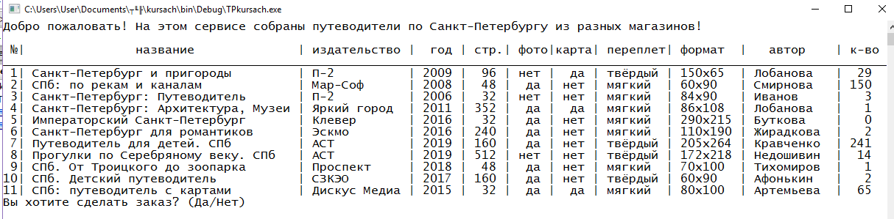
Рисунок 1 – Запуск программы
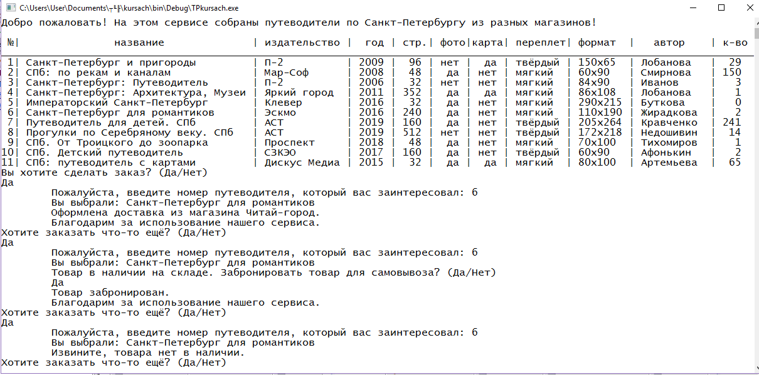
Рисунок 2 – Визуализация цепочки обязанностей
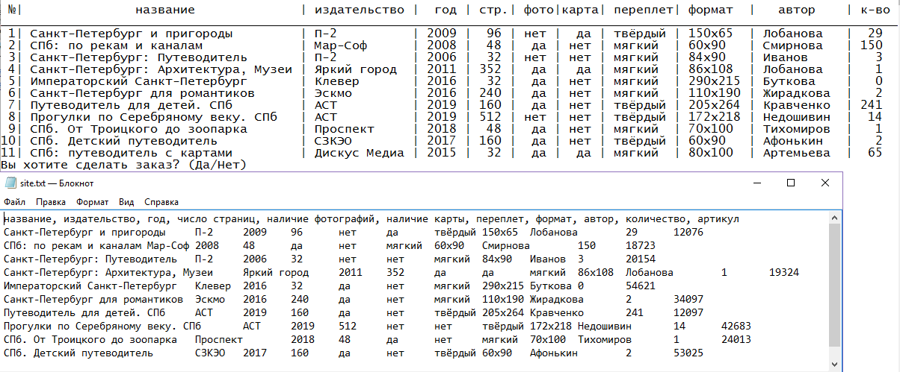
Рисунок 3 – Ввод данных из файла
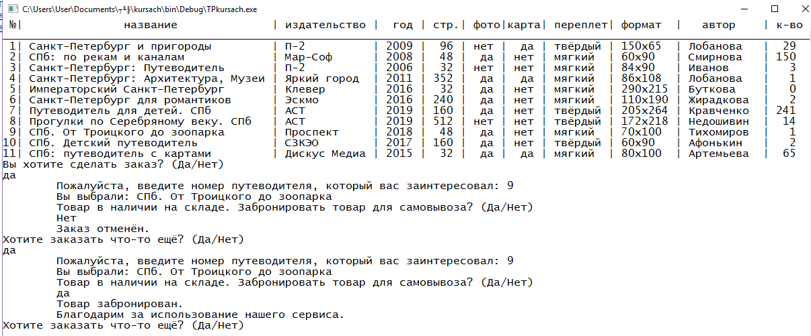
Рисунок 4 – Бронирование товара со склада

